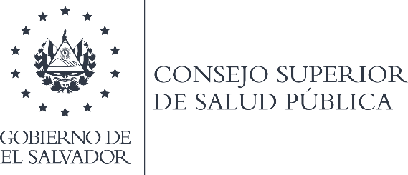

31 de enero 2022
NOTA ACLARATORIA SOBRE DOCUMENTO
MEMORIA DE LABORES

Por este medio se hace la aclaración necesaria, respecto al Documento Memoria de Labores 2022, aun no se cuenta con el mismo, ya que se está indicando el año.

En el momento que se cuente con la Memoria de Labores, se pondrá a disposición del público.

Atentamente

Licda. Aura Ivette Morales
Oficial de Información
Consejo Superior de Salud Pública

